Verkeersbesluit instellen tijdelijke verkeersmaatregelen t.b.v. werkzaamheden Herenwalsterbrug te Heerenveen
Z.23.420709

Burgemeester en wethouders van de gemeente Heerenveen,
gelet op de Wegenwet, de Wegenverkeerswet 1994 (hierna: WVW 1994), het Reglement Verkeersregels en Verkeerstekens 1990 (hierna: RVV 1990), het Besluit Administratieve Bepalingen inzake het Wegverkeer (hierna: BABW) en de Uitvoeringsvoorschriften van het Besluit Administratieve Bepalingen inzake het Wegverkeer (hierna: Uitvoeringsvoorschriften BABW).
Overwegingen ten aanzien van het besluit
dat de Herenwal, het Breedpad en de Compagnonsstraat gelegen zijn binnen de bebouwde kom van Heerenveen;
dat de Herenwal, het Breedpad en de Compagnonsstraat in beheer zijn bij de gemeente Heerenveen;
dat de Herenwal, het Breedpad en de Compagnonsstraat wegen zijn als bedoeld in artikel 18, lid 1 onder d van de WVW 1994;
dat gelet op bovengenoemd artikel het college van burgemeester en wethouders van Heerenveen bevoegd is verkeersbesluiten te nemen voor deze wegen;
dat de bevoegdheid voor het nemen van verkeersbesluiten door het college van burgemeester en wethouders van Heerenveen is gemandateerd aan het afdelingshoofd van de afdeling Vergunnen;
dat de gemeentelijke wegencategorisering van Heerenveen is opgenomen in het Gemeentelijke Verkeers- en Vervoersplan van de gemeente Heerenveen;
dat deze categorisering aansluit op de categorisering zoals bedoeld in het landelijke beleid Duurzaam Veilig;
dat de Herenwal, het Breedpad en de Compagnonsstraat gecategoriseerd zijn als erftoegangsweg binnen de bebouwde kom en de wegen daarmee deel uitmaken van het verblijfsgebied;
dat de verkeersfunctie in een verblijfsgebied ondergeschikt is aan de verblijfsfunctie;
dat de Herenwalsterbrug, ter hoogte van de Herenwal en de Compagnonsstraat, moet worden gerenoveerd, zowel de brug zelf als het bewegingswerk binnen in de brug;
dat om deze werkzaamheden goed uit te kunnen voeren de brug tijdelijk eruit wordt gehaald en naar een andere locatie wordt gebracht;
dat met het tijdelijk verwijderen van de Herenwalsterbrug er geen directe verbinding tussen de Herenwal en de Compagnonsstraat meer is;
dat ten behoeve van de werkzaamheden er verkeersmaatregelen noodzakelijk zijn en er daarom een verkeersplan is opgesteld;
dat tijdens de demontage en montage van de Herenwalsterbrug het kruispunt Herenwal, Breedpad en Compagnonsstraat gestremd is voor alle bestuurders, op de volgende momenten:
- Maandag 15 januari 2024 (06:00 uur) t/m dinsdag 16 januari (23:59 uur);
- Maandag 29 januari 2024 (09:00 t/m 15:00 uur);
- Woensdag 14 februari 2024 (06:00) t/m donderdag 15 februari (23:59 uur);
dat tijdens deze perioden het kruispunt Herenwal, Breedpad en Compagnonsstraat gesloten wordt verklaard voor alle bestuurders door middel van het plaatsen van de verkeersborden C1 van bijlage 1 van het RVV 1990;
dat de Herenwalsterbrug te breed is voor een normale vrachtwagen en daarom wordt vervoerd door middel van exceptioneel breedtetransport over de Herenwal;
dat in verband met de breedte van het transport de rijbaan van de Herenwal en de parkeervakken aan de noordzijde van de Herenwal, tussen de Herenwalsterbrug en de Trambaan, niet gebruikt kunnen worden voor het parkeren van voertuigen, op de volgende momenten:
- Dinsdag 15 januari 2024 (06:00 t/m 23:59 uur);
- Woensdag 14 februari 2024 (06:00 uur) t/m donderdag 15 februari (23:59 uur);
dat tijdens deze perioden een parkeerverbod van kracht is op de rijbaan aan de zuidzijde van de Herenwal, tussen de Herenwalsterbrug en de Trambaan, door het plaatsen van verkeersbord E1 van bijlage 1 van het RVV 1990 inclusief onderbord ‘15 januari 06:00-23:59 en 14 februari 06:00 t/m 15 februari 23:59 uur’
dat tijdens deze periode de parkeervakken aan de noordzijde van de Herenwal, tussen de Herenwalsterbrug en de Trambaan, niet gebruikt kunnen worden voor het parkeren van voertuigen en dit kenbaar wordt gemaakt door het plaatsen van verkeersbord E4 van bijlage 1 van het RVV 1990 inclusief onderborden met daarop ’verboden te parkeren, 15 januari 06:00-23:59 en 14 februari 06:00 t/m 15 februari 23:59 uur, vanwege werkzaamheden, wegsleepregeling van kracht’.
dat er een tijdelijke noodbrug wordt geplaatst voor fietsers- en voetgangers gedurende de afwezigheid van de Herenwalsterbrug; dat de tijdelijke noodbrug enkel geschikt is voor fietsers en voetgangers, waardoor het kruispunt Herenwal, Breedpad en Compagnonsstraat gestremd is voor bestuurders, op de volgende momenten:
- Maandag 15 januari 2024 (06:00 uur) t/m donderdag 15 februari (23:59 uur);
dat tijdens deze periode het kruispunt Herenwal, Breedpad en Compagnonsstraat gesloten wordt verklaard voor alle bestuurders, met uitzondering van fietsers, door middel van het plaatsen van de verkeersborden C1 van bijlage 1 van het RVV 1990 inclusief onderbord ‘fietsers uitgezonderd’;
dat bovengenoemde maatregelen worden ondersteund met hekken en schragen;
dat deze maatregelen daarnaast ondersteund wordt met informatieve borden die geplaatst worden in de omgeving van de afsluiting met als het doel het verkeer te informeren en om de afsluiting heen te geleiden;
dat aanwonenden en aangrenzende bedrijven middel van een brief over de werkzaamheden en afsluitingen zijn geïnformeerd;
dat de hulpdiensten op de hoogte zijn van de werkzaamheden en de aanrijroutes indien nodig aanpassen;
deze maatregelen niet leiden tot een toename van de geluidsbelasting afkomstig van het wegverkeerslawaai op de geluidsgevoelige gebouwen als gevolg van de wijziging;
dat gelet op artikel 12 van het BABW en artikel 37 van het BABW voor het tijdelijk plaatsen of verwijderen van verkeersborden C1, E1 en E4 van bijlage 1 van het RVV 1990 een verkeersbesluit is vereist; dat gelet op artikel 2 van de WVW de hiervoor genoemde verkeersmaatregel strekt tot het verzekeren van de veiligheid op de weg en het in stand houden van de weg en het waarborgen van de bruikbaarheid daarvan;
dat gelet op artikel 2 van de WVW 1994 het zoveel mogelijk waarborgen van de vrijheid van het verkeer in het geding komt met het uitvoeren van de hiervoor benoemde verkeersmaatregel;
dat gelet op alle voorgaande overwegingen het zoveel mogelijk waarborgen van de vrijheid van het verkeer ondergeschikt is aan het verzekeren van de veiligheid op de weg en het in stand houden van de weg en het waarborgen van de bruikbaarheid daarvan;dat gelet op artikel 24 van het BABW overleg is gevoerd met de gemandateerde van de politie;
dat de politie heeft ingestemd met de hierna genoemde verkeersmaatregelen.

BESLUIT
Het college van burgemeester en wethouders van Heerenveen besluit:
Om ter hoogte van het kruispunt Herenwal, Breedpad (oost), Compagnonsstraat en Breedpad (west) een geslotenverklaring in beide richtingen voor voertuigen, ruiters, en geleiders van rij- of trekdieren of vee in te stellen door middel van het plaatsen van verkeersborden C1 van bijlage 1 van het RVV 1990, op de volgende momenten:
Maandag 15 januari 2024 (06:00 uur) t/m dinsdag 16 januari (23:59 uur);
Maandag 29 januari 2024 (09:00 t/m 15:00 uur);
Woensdag 14 februari 2024 (06:00) t/m donderdag 15 februari (23:59 uur);
en op de volgende locaties:
Herenwal, t.h.v. Herenwalsterbrug
Breedpad (oost), t.h.v. Herenwalsterbrug
Compagnonsstraat, t.h.v. Herenwalsterbrug
Breedpad (west), t.h.v. Herenwalsterbrug
Om ter hoogte van het kruispunt Herenwal, Breedpad (oost), Compagnonsstraat en Breedpad (west) op de noodbrug in de Herenwal een geslotenverklaring in beide richtingen voor voertuigen, ruiters, en geleiders van rij- of trekdieren of vee in te stellen, met uitzondering van fietsers, door middel van het plaatsen van verkeersborden C1 van bijlage 1 van het RVV 1990, inclusief onderbord ‘fietsers uitgezonderd’, op de volgende momenten:
Maandag 15 januari 2024 (06:00 uur) t/m donderdag 15 februari (23:59 uur)
en op de volgende locaties:
Herenwal, t.h.v. Herenwalsterbrug
Breedpad (oost), t.h.v. Herenwalsterbrug
Compagnonsstraat, t.h.v. Herenwalsterbrug
Breedpad (west), t.h.v. Herenwalsterbrug
Om op de Herenwal, tussen de Herenwalsterbrug en de Trambaan, aan de zuidzijde van de rijbaan een parkeerverbod in te stellen door middel van het plaatsen van de verkeersborden E1 van bijlage 1 van het RVV 1990 op 15 januari 20204 (06:00 t/m 23:59 uur) en van 14 februari 2024 (06:00 uur) t/m 15 februari (23:59 uur);
Om een parkeerverbod in te stellen in de parkeervakken aan de noordzijde van de Herenwal, tussen de Herenwalsterbrug en de Trambaan, door het plaatsen van de verkeersborden E4 van bijlage 1 van het RVV 1990 inclusief onderbord met daarop ’verboden te parkeren, 15 januari 06:00-23:59 en 14 februari 06:00 t/m 15 februari 23:59 uur, vanwege werkzaamheden, wegsleepregeling van kracht’.
deze maatregelen tijdelijk van kracht te verklaren tijdens de werkzaamheden met betrekking tot de renovatie van de Herenwalsterbrug, tot en met eind februari 2024, of zoveel korter indien mogelijk of zoveel langer indien noodzakelijk;
een en ander overeenkomstig onderstaande situatieschetsen.
Situatieschets
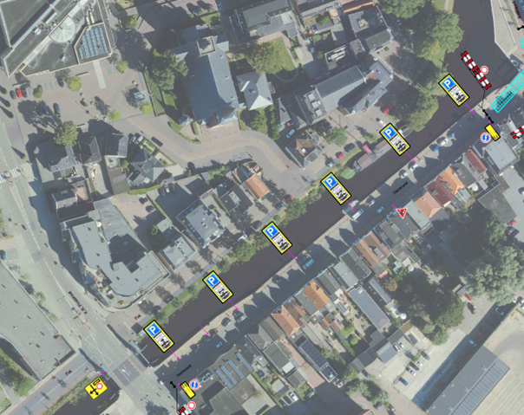
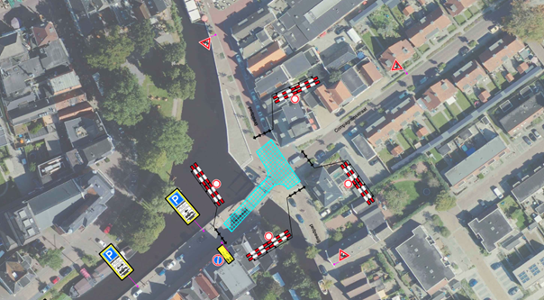
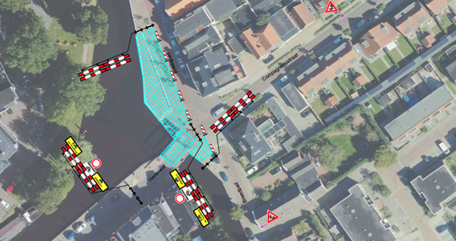

Heerenveen, 20 december 2023
Burgemeester en wethouders van Heerenveen
Namens deze,
Afdelingshoofd IBOR

Mededelingen
Bezwaar- of beroepsclausule
Dit besluit treedt in werking na bekendmaking in het Gemeenteblad. Belanghebbenden kunnen binnen zes weken na publicatie van dit besluit in het Gemeenteblad bezwaar maken bij burgemeester en wethouders van Heerenveen, postbus, 7500 AA te Heerenveen. Door het indienen van het bezwaarschrift wordt dit besluit niet opgeschort.
Het bezwaarschrift moet de volgende gegevens bevatten:
uw naam en adres;
de datum waarop u het bezwaarschrift schrijft;
Het kenmerk van het besluit: Z.23.420709
een omschrijving van het besluit waartegen u bezwaar maakt;
de reden waarom u het er niet mee eens bent;
uw handtekening.

